АO «Назарбаев Интеллектуальная школа
физико-математического направления» г. Актобе

Направление: экология

ПРОЕКТНАЯ РАБОТА
Экокирпич.Получение кирпича экологическим способом

Выполнили:
Камани Асылай, Ерболкызы Аяулым
Назарбаев Интеллектуальная школа физико- математического направления, город Актобе
Руководитель:
Успанова Гулназ Боранбаевна
Учитель биологии, эколог магистр

2020
Оглавление

Аннотация 3
Введение 4
1.Основная часть6
1.1 Материалы и методы исследования 6
1.2 Экспериментальная часть 6
1.2.1 Получение экокирпича из сухих
бактерии OEM6
Вывод зараздел 1.28
1.2.2 Получение экокирпича из активированных
жидких бактерии OEM9
Вывод за раздел 1.2.2 13
Обзор литературы 14
Список используемой литературы 16

Аннотация
Исследовательская работа под названием “Экокирпич.Получение кирпича экологическим способом”было проведено для изучения экологически чистого производства кирпича, используемого в повседневной жизни.

В данной работе описаны несколько доступных способов получения экологически чистого кирпича.
Работа несет ознокомительный и рекомендательный характер.

3
Введение
Кирпич является наиболее широко используемым сырьем на сегодняшний день. При изготовлении красного керамического кирпича глину, которая является его важной составляющей, необходимо нагревать. Этот процесс приводит к избытку углекислого газа в атмосфере.По данным Управления по охране окружающей среды США, около 8% мировых выбросов углерода приходится на производство кирпича. [1]Каким образом можно уменьшить количество вредных газов при производстве кирпича?
Эта тема показалась нам интересной, так как кирпич является сторительным материалом, который часто используется в повседневной жизни.
До нашего расследования, американский стартапBioMason разработал экологически чистый кирпич, процесс создания которой скорее напоминает «выращивание» и не требует традиционного обжига.[1]
Чтобы создать такой кирпич,компания предложила добавлять в песок цементный раствор с содержанием бактерий Sporosarcina pasteurii, запускающих процесс кристаллизации длительностью от двух до пяти дней.[2] Самое главное, что при производстве не выделяются вредные выбросы и кирпич получается таким же долговечным, как традиционный аналог.
Основываясь на этих шагах, мы планируем произвести экокирпич, используя бактерии OEM (Oil eating microbes).Причина, по которой мы выбрали эту бактерию, заключается в том, что она имеет тенденцию расти и активироваться в питательной среде,такой как вода.
Цель исследования-Производство экологически чистого кирпича с использованием бактерий OEM.
4
Предмет исследования:технология изготовления кирпича без нанесения вреда на окружающую среду.
Значимость и прикладная ценность:
Прикладная ценность кирпича, который мы вырастили такая же, как у кирпичей, используемые в повседневной жизни. Также, выращенный кирпич не наносит вреда окружающей среде, то есть не выделяет ядовитые газы при производстве. Это и является его главным приемуществом.

Предпологаемый продукт:
Прочный кирпич, выращенный экологическим способом.
План:
- Сбор информации из интернет- источников
- Провести эксперимент
- Сравненение полученного результата с прогнозируемым
- Вывод

5
1. Основная часть
1.1 Используемые материалы и методы исследования
В ходе работы над проектом мы опирались на следующие методы исследования:
1. Накопление и анализ полученной информации
2. Эксперимент
3. Оценивание и сравнение результатов
Для производства кирпича были использованы: песок, цементный раствор,бактерии OEM.
1.2 Экспериментальная часть
1.2.1 Получение экокирпича из сухих бактерии OEM
Ход работы:
1. Ложим 5-6 чайных ложек песка в чашку Петри
2. Растворяем примерно 10 чайных ложек цемента в воде
3. Помещаем бактерии OEMв песок, находящийся в чашке Петри
4. Полностью заливаем цемент с водным раствором поверх песка и бактерии
5. Закрываем чашку Петри и ставим под наблюдение

6
Дневник наблюдения
1 день | 3 день | 5 день | 11 день | 14 день | 30 день
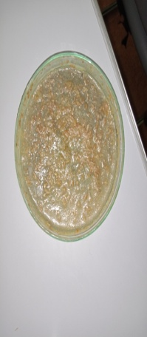 | 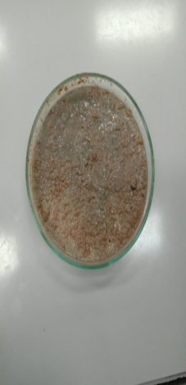 |  | 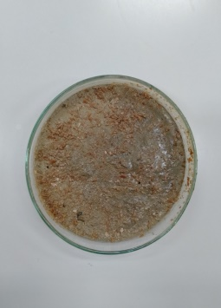 |  | 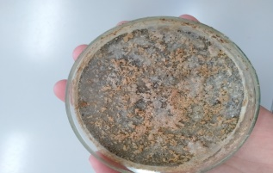
Бактерии внутри чашки Петри не впитывают жидкость, видимых изменений не наблюдается | Объем жидкости постепенно уменьшается, и бактерий понемногу начинают впитывать их. | Бактерий медленно впитывают жидкость, но объём кирпича увеличивается. | Поверхность кирпича начинает высыхать и бактерии все еще накапливаются на поверхности. Ширина кирпича увеличилась на 2 мм. | Никаких видимых изменений нет, однако внутри чашки снижается. Мы налили в чашку Петри примерно 15 мл воды. | Влага полностью отсутствует, цемент и песок полностью успели затвердеть, что остановило рост развития бактерий. Бактерии накопились на поверхности, поэтому появился белый оттенок сверху.  Мы решили, что выращивание кирпича не состоялось.

Вывод
Если описывать по внешнему виду, поверхность кирпича не была гладкой из- за присутсвия сухих замороженных бактериий. Бактерии распределены неравномерно по всем частям кирпича, цементный раствор затвердел только в нижней части, а в средней части песок близка к измельчению.
Из практической части мы четко поняли, что сухие бактерии не подходят для изготовления кирпича, и их бездействие будет припятствовать к дальнейшему развитию кирпича.
В результате цементный раствор затвердел еще до активации бактерий, тем самым мешая росту кирпича. Даже если и наши бактерии впитывали цементный раствор, они не способствовали росту экокирпича.
В нашем первом эксперименте важная питательная среда не была учтена и принята во внимание.

8
1.2.2Получение экокирпича из активированных
жидких бактерии OEM
Ход работы:
1. Добавляем в воду бактерии в жидком виде и оставляем на 8-10 дней
2. Наполняем дно чашки Петри 8-10 чайными ложками песка
3. Растворяем 10 чайных ложек цемента в воде для получения цементного раствора
4. Добавляем цементный раствор в песок
5. Добавляем бактерии OEM
6. Закрываем чашку и ставим под наблюдение

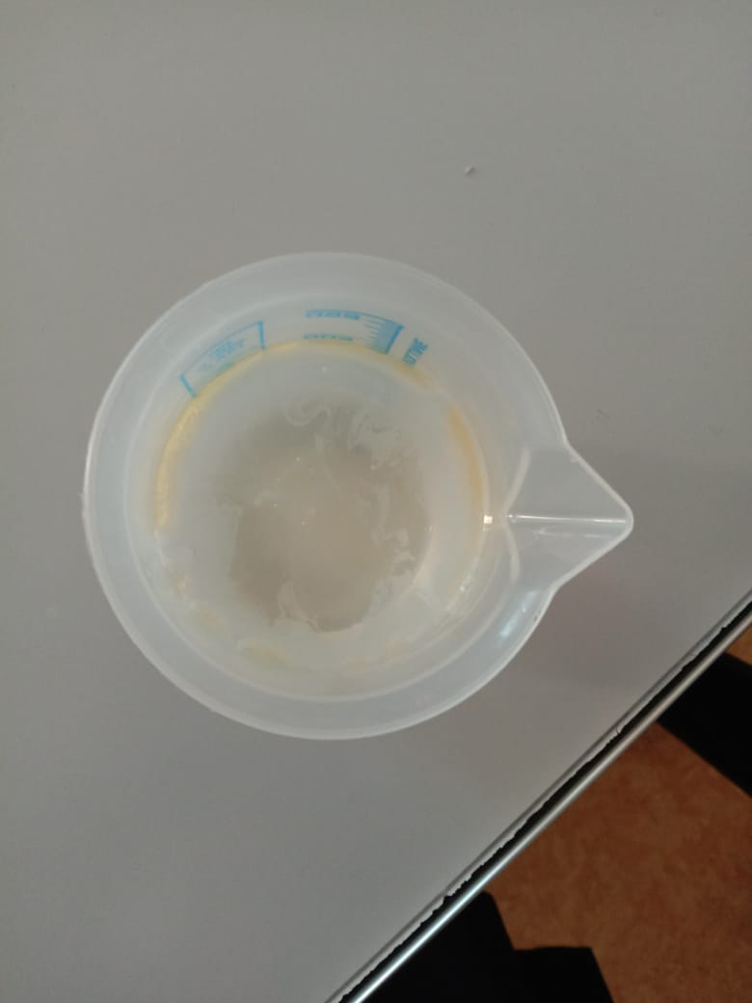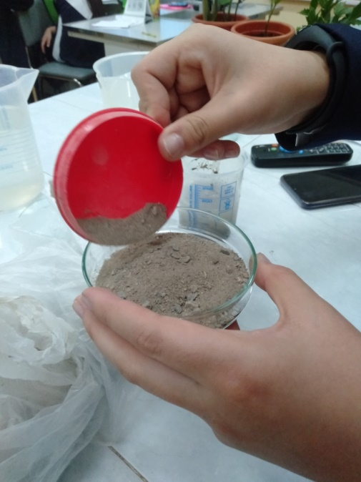
Активированная бактерия Добавление песка

9
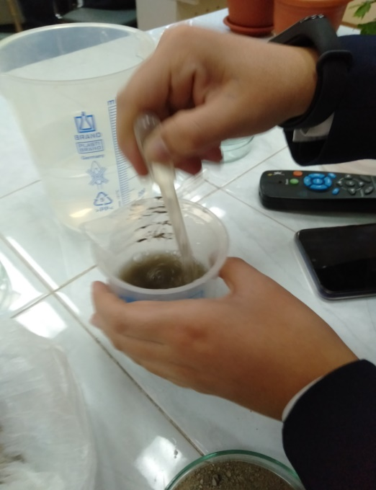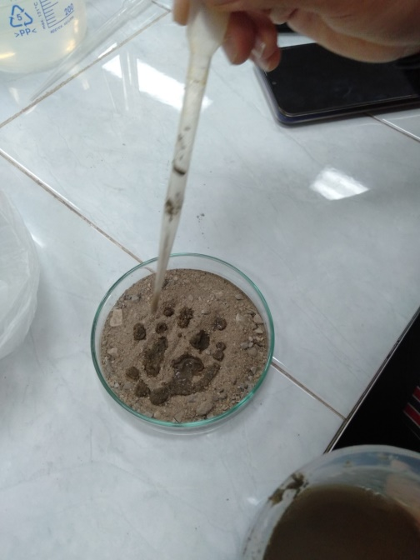
Изготовление цементного раствора Добавление раствора поверх песка

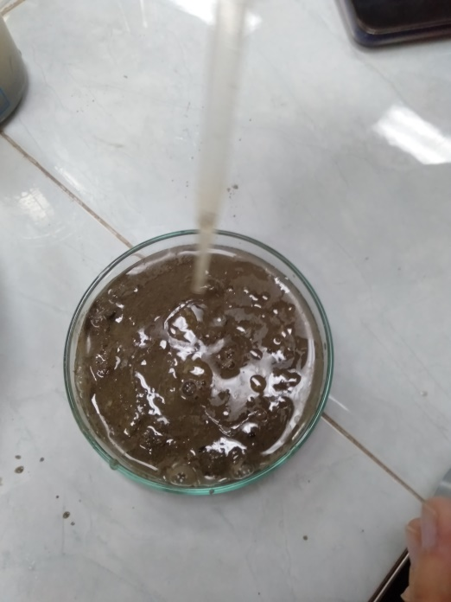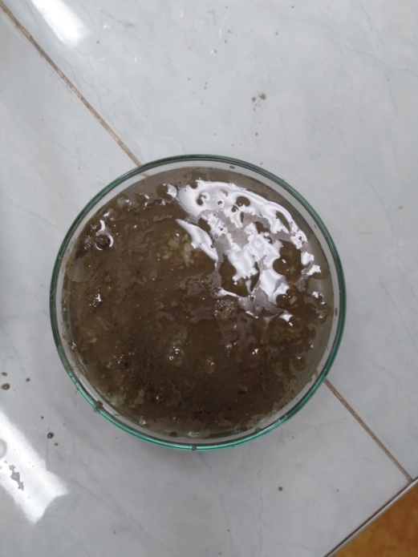
Добавление жидких бактерии OEMГотовый кирпич

10
Дневник наблюдения
Дни на наблюдении | Фото | Описание
1 день | 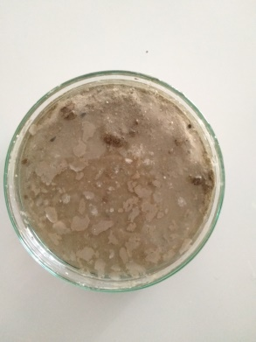 | Цементный раствор не затвердел, в жидком состоянии. Видимых изменнений не наблюдается.
3 день | 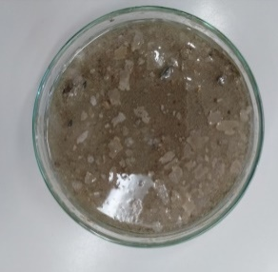 | Количество бактерий на поверхности немного увеличилось, объём жидкости начинает уменьшаться.
9 день | 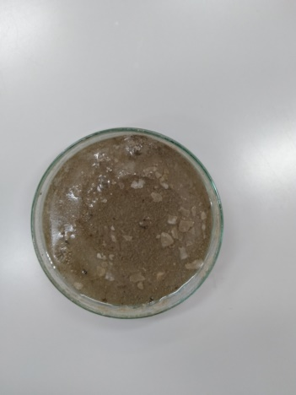 | Жидкость впитывается в достаточном количестве, нижняя часть затвердевает. В результате поглощения жидкости площадь поверхности увеличилась примерно на 3мм.
13 день | 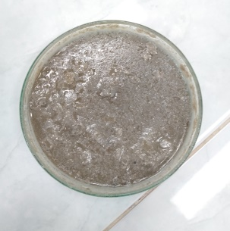 | Бактерии продолжают накапливаться на поверхности, появляется беловатый цвет. Нижняя часть все еще находится в процессе кристаллизации.
25 день | 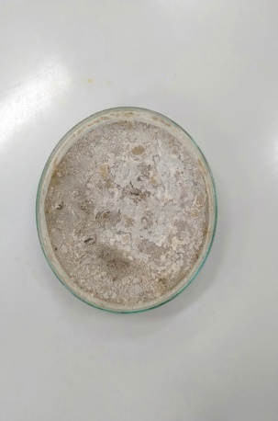 | Наш кирпич почти полностью твердый, поверхность сухая,некоторые бактерии накопились на поверхности. Размер затвердевших бактерий небольшая, но их достаточно много.
31 день | 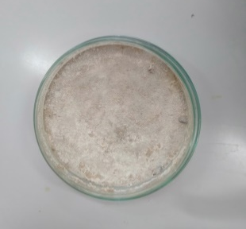 | Кирпич полностью затвердел. Мы удалил излишки бактерий с поверхности и разровняли придав форму.

12
Вывод
Экокирпич из жидких бактерии OEM вышел удачным, так как на этот раз были учтены все факторы, необходимые для производства. Нам удалось избежать ошибок, допущенных на предыдущей практике, также улучшили качество и внешний вид кирпича.В отличие от предыдущего кирпича,
бактерии не только накапливались на поверхности, но и распредилились по всем частям кирпича. Уровень влажности был в норме, то есть цементный раствор затвердел после роста бактерий.Кирпич получился ровным по всем краям.Делая вывод, можно понять что изготовление второго экокирпича оказался не менее удачным, чем кирпич изготовленный традиционным обжигом.

13
Обзор литературы
Полностью изучив статьи из интернета по выбранной нами теме, мы были убеждены что эта тема достаточно актуальна в наше время, потому что наша проектная работа основана на производстве экологически чистого и экономичного кирпича.
Из статьи «Выращивание кирпичей из бактерии» можно увидеть актуальность и важность этой темы. В предложений «По данным Управления по охране окружающей среды США, около 8% мировых выбросов углерода приходится на производство кирпича.» четко описывается, что промышленность по производстве кирпича выбрасывает большое количество углекислого газа вокружающую среду, и мы осознали необходимость поиска пути её решения.Из следующей статьи под названием «Разработана технология выращивания кирпичей на основе бактерий» мы узнали о компании, ранее производившей экокирпичи. В предложении «По словам Досие, такой подход позволяет выпускать кирпичи, не только не уступающие по прочности традиционным аналогам, но и создавать новые модификации. Например, блоки, светящиеся в темноте, меняющие цвет при намокании или абсорбирующие вредные выбросы.»говорится, свойства экокирпича аналогичны свойствам традиционного аналога. Производство кирпича из бактерий способствует открытию путей для производства кирпичей с другими функциями и особенностями.

14
Используемая литература предоставила нам огромную помощь при безошибочном выполнений практической части и несомненно была незаменимым источником при анализе информации об кирпичах, производящихся экологически чистым способом.

15
Список используемой литературы

1)Статья на тему «Выращивание кирпичей из бактерии»:https://pikabu.ru/story/vyirashchivanie_kirpichey_iz_bakteriy_4368376 [1],[2]
2)Статья на тему«Разработана технология выращивания кирпичей на основе бактерий»:
https://archspeech.com/article/razrabotana-tehnologiya-vyrashhivaniya-kirpichey-na-osnove-bakteriy [3]

16

